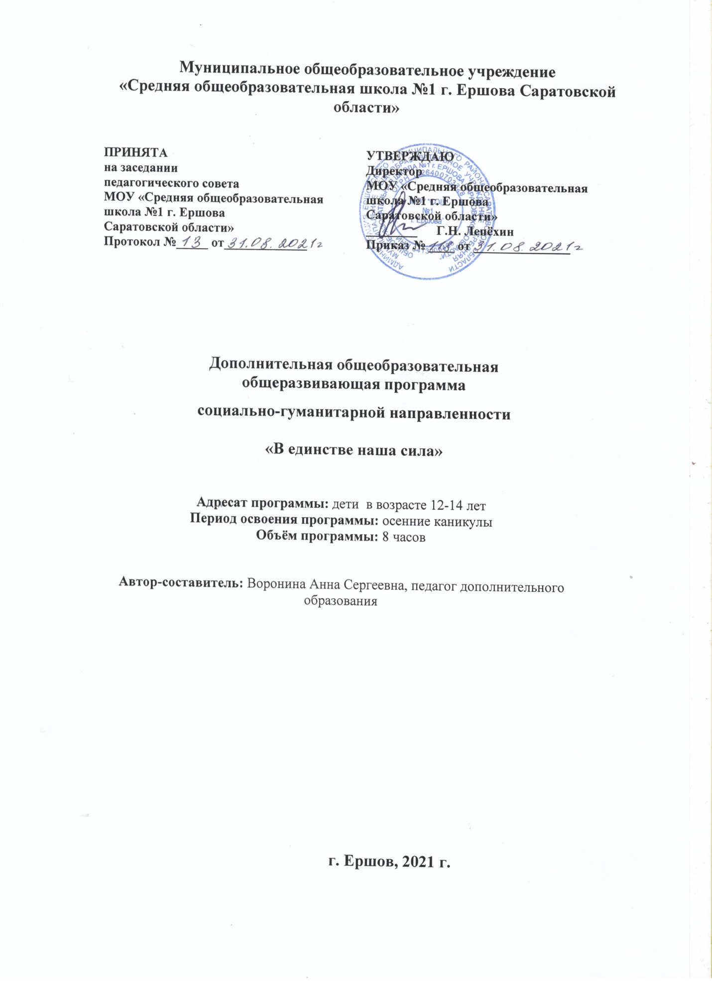

- Комплекс основных характеристик
дополнительной общеобразовательной общеразвивающей программы

  - Пояснительная записка
Программа «В единстве наша сила» социально-гуманитарной направленности МОУ «Средняя общеобразовательная школа №1 г. Ершова Саратовской области» разработана в соответствии с:
- «Законом об образовании в Российской Федерации» (№ 273-ФЗ от 29 декабря 2012 г.),
- Приказом Министерства образования и науки Российской Федерации от 23 августа 2017 года №816 «Об утверждении Порядка применения организациями, осуществляющими образовательную деятельность, электронного обучения, дистанционных образовательных технологий при реализации образовательных программ»;
- Постановлением Главного государственного санитарного врача РФ от 28 сентября 2020 года №28 «Об утверждении СанПиН 2.4.4.3648-20 «Санитарно-эпидемиологические требования к организациям воспитания и обучения , отдыха и оздоровления детей и молодёжи»;
- Положением о дополнительной общеобразовательной общеразвивающей программе МОУ «Средняя общеобразовательная школа №1 г. Ершова Саратовской области».
Реализуется она в очной форме и с использованием электронных (дистанционных) форм, так как в течение учебного года возникает непреодолимая сила, или форс-мажор – обстоятельства (эпидемия, карантин, погодные условия и прочее), не позволяющие осуществлять обучение в обычной (очной) форме.
Актуальность программы определяется государственным и региональным заказом на сохранение и восстановление исторической преемственности поколений, на популяризацию традиционной и современной культуры народов, проживающих на территории Российской Федерации, в том числе в Саратовской области Ершовском муниципальном районе.
Молодое поколение на сегодняшний день имеет слабое представление о нравственной культуре, традициях и героических примерах из исторического прошлого нашей Родины. Богатое духовное наследие российских народов практически остается невостребованным. Так как национальная доктрина образования признает роль дополнительного образования сферой не только формирования и реализации творческих способностей, но и воспитания высоких нравственных принципов, то для гармоничного развития современной личности педагогически целесообразно приобщение учащихся в рамках проектной деятельности к сокровищам духовной и национальной культуры народов России, традициям проведения государственных праздников.
Отличительные особенности программы:
- краткосрочность;
- реализация в дни осенних каникул для организации творческого и познавательного досуга учащихся;
- представляет собой творческий проект, посвященный государственному празднику - Дню народного единства;
- возможность использования «Культурного дневника школьника Саратовской области» (9 раздел: «Памятные даты», который нацелен на привитие умений отслеживания событий календаря культурных, исторических и пр. событий);
- привязка окончания программы к определенной дате – 4 ноября (Государственный праздник День народного единства)
Адресат программы: дети в возрасте 12 - 14 лет
Возрастные особенности адресата: Подростковый возраст от 12-ти до 14-ти лет - один из наиболее сложных периодов развития человека. В этом возрасте происходит формирование
личности, изменения в сфере сознания и в системе взаимоотношений, выбор общественно- значимых видов деятельности. Присутствует стремление к самоутверждению, к определению дальнейшей стратегии жизни, возникает потребность в самоопределении. Ключевое значение приобретает стремление к независимости.
Основным мотивом общественно полезной деятельности является личная ответственность и самодостаточность. Чаще всего выбор определенного вида деятельности продиктован не столько склонностью к какому-либо предмету, сколько практической выгодой.
Формируется своеобразная форма учебной деятельности. Она определяется такими элементами, как самостоятельность, анализ различных ситуаций, личностное и профессиональное самоопределение, умение планировать свою дальнейшую жизнь, а также искать и находить средства для ее реализации. Усиливаются сознательные мотивы поведения.
Важное значение имеет статус личности в коллективе, характер общения и отношений между сверстниками. Основным противоречием подросткового периода является настойчивое желание получить признание своей личности взрослыми при отсутствии действительной возможности утвердиться среди них.
Особое значение для развивающейся личности подростка имеет реализация собственных авторских замыслов, важность заявления и защиты своей позиции. Полноценное развитие напрямую зависит от полного действия – встречи замысла и результата, т.е. того, что лежит в основе проектной деятельности.
С учётом вышеперечисленных возрастных особенностей адресата в содержание данной программы введен проект. Фактически создаётся ситуация, когда появляется возможность самостоятельного выбора темы, группового обучения в ходе выполнения определенного дела, активного конструирования знания. В процессе работы над проектом, постигаются реальные процессы, используются доступные приемы и методы проектирования (исследования), выявляются особенности и характеристики анализируемых объектов, оцениваются социально- экономические ограничения и ресурсные возможности, проявляются умения работать в команде.
Наполняемость группы: 12-15 человек.
Принцип набора в группу: свободный.
Период реализации программы: осенние каникулы
Объём и сроки реализации: 8 часов и 8 дней
Режим работы: 4 раза за период реализации программы по 2 академических часа в день с обязательным перерывом в 10 минут.

  - Цель и задачи программы

Цель: формирование социального опыта учащихся в процессе реализации краткосрочного проекта по теме «В единстве наша сила».
Задачи:
обучающие:
- знакомить с историей и традициями государственного праздника - Дня народного единства;
- расширять опыт проектной деятельности.
развивающие:
- содействовать социализации учащихся;
- развивать коммуникативные навыки, в том числе навыки работы в команде.
воспитательные:
- формировать интерес к истории и культурным традициям государственных праздников

  - Планируемые результаты
Предметные: По окончании обучения обучающиеся будут знать историю и традиции государственного праздника - Дня народного единства; расширят навыки продуктивной работы в рамках проектной деятельности.
Метапредметные: Обучающиеся получат опыт эффективной коммуникации в рамках социального взаимодействия, разовьют навыки работы в команде;
Личностные: У обучающихся формируется интерес к изучению истории и культурных традиций проведения государственных праздников.

  - Содержание программы
    - Учебный план

№ | Наименование тем | Количество часов |  |  | вид контроля/ форма контроля
 |  | всего | теория | практика
1. | Введение в программу | 2 | 1 | 1 | входной контроль/ викторина
2. | Исследовательский проект «В единстве наша сила» | 6 | 2 | 4 | текущий контроль/ самостоятельная работа  итоговый контроль/ защита проекта
 | ИТОГО: | 8 | 3 | 5

    - Содержание учебного плана

- Введение в программу
Теория: Информация о программе. День народного единства – государственный праздник, день воинской славы России. Освобождение Москвы от польских захватчиков в 1612 году. Федеральный закон от 13 марта 1995 года № 32-ФЗ «О днях воинской славы и памятных датах России». Указ Президента РФ № 200-ФЗ от 29 декабря 2004 года. Традиции празднования Дня народного единства. Общественная патриотическая акция «Алтарь Отечества».
Практика: Викторина «Россия – страна единства и согласия». Рефлексия

- Исследовательский проект «В единстве наша сила»
Теория: Культурный дневник школьника Саратовской области. Введение в проектную деятельность. Идея проекта. Проблематизация. Выбор темы. Целеполагание.
Практика: Планирование. Игра на командообразование. Работа с источниками информации. Работа с «Культурным дневником школьника Саратовской области». Разработка проекта. Разработка презентации проекта. Защита проекта. Экскурсия в историко-краеведческий музей.

1.5 Формы контроля/аттестации и его периодичность

Предметные результаты:
Входной контроль проводится в начале обучения, оценка знаний учащихся осуществляется в ходе проведения викторины.
Текущий контроль проводится в течение реализации программы, аттестация учащихся осуществляется в ходе самостоятельной работы в рамках проектной деятельности.
Итоговый контроль проводится на последнем занятии, оценивание осуществляется по итогам защиты проекта.
Метапредметные и личностные результаты:
Текущий контроль проводится с использованием метода педагогического наблюдения в ходе осуществления проектной деятельности.

  - Комплекс организационно-педагогических условий

    - Методическое обеспечение программы

Программа является краткосрочной, состоит из двух тем: «Введение в программу» и «Исследовательский проект «В единстве наша сила».
Тема «Введение в программу» погружает в историю и традиции государственного праздника «Дня народного единства». В рамках проведения викторины проводится контроль по усвоению материала занятия, осуществляется педагогическое наблюдение за деятельностью обучающихся для определения дальнейших действий по оказанию помощи обучающимся в выборе тематики проектов, по командообразованию и распределении ролей при осуществлении проектной деятельности.
Исследовательский проект «В единстве наша сила» предполагает групповую работу обучающихся над проектом: по разработке сценария и организационной подготовке фестиваля «Многоликая Россия», посвященного Дню народного единства для обучающихся образовательного учреждения и их родителей.
Защита проекта осуществляется в форме массового праздничного мероприятия.

    - Условия реализации программы

Для успешной реализации программы необходимо наличие кабинета, актового зала, оргтехники (ноутбука, проектора, экрана и т.п.)

    - Календарный учебный график дополнительной общеобразовательной общеразвивающей программы
«В единстве наша сила»

№ | Дата | Тема занятия | Кол-во  часов | Место  проведения | Форма  проведения | Форма контроля
1 |  | Введение в программу | 2 | Кабинет №1  https://skyteach.ru/2019/01/14/zoom-platforma-dlya-provedeniya-onlajn-zanyatij/ | Беседа + викторина | викторина
2 |  | Исследовательский проект  «В единстве наша сила» | 2 | Кабинет №1  https://skyteach.ru/2019/01/14/zoom-platforma-dlya-provedeniya-onlajn-zanyatij/ | Исследование + фестиваль | самостоятельная работа
3 |  |  | 2 | Кабинет №1  https://skyteach.ru/2019/01/14/zoom-platforma-dlya-provedeniya-onlajn-zanyatij/ |  | самостоятельная работа
4 |  |  | 2 | Актовый зал  https://skyteach.ru/2019/01/14/zoom-platforma-dlya-provedeniya-onlajn-zanyatij/ |  | защита проекта

    - Оценочные материалы

Критерии оценивания проекта
Наименование критерия | результат
Критерий 1.
Постановка цели проекта
Цель не сформулирована
Цель сформулирована нечетко
Цель сформулирована, но не обоснована
Цель четко сформулирована и убедительно обоснована
Критерий 2.
Планирование путей достижения цели проекта
План отсутствует
Представленный план не ведет к достижению цели проекта
Представлен краткий план достижения цели проекта
Представлен развернутый план достижения цели проекта
Критерий 3.
Глубина раскрытия темы проекта
Тема проекта не раскрыта
Тема проекта раскрыта фрагментарно (не все аспекты темы раскрыты в проекте)
Тема проекта раскрыта поверхностно (все аспекты темы упомянуты, но раскрыты неглубоко)

Тема проекта раскрыта полностью и исчерпывающе
Критерий 4.
Разнообразие источников информации, целесообразность их использования
Использована не соответствующая теме и цели проекта информация
Большая часть представленной информации не относится к теме работы
Работа содержит незначительный объем подходящей информации из ограниченного числа однотипных источников
Работа содержит достаточно полную информацию из разнообразных
источников
Критерий 5.
Анализ хода работы, выводы и перспективы
Не предприняты попытки проанализировать ход и результат работы
Анализ заменен кратким описанием хода и порядка работы
Представлен развернутый обзор работы по достижению целей, заявленных в проекте
Представлен анализ ситуаций, складывавшихся в ходе работы, сделаны необходимые выводы, намечены перспективы работы
Критерий 6.
Степень самостоятельности, творческий подход к работе в проектах
Работа шаблонная, показывающая формальное отношение
Проявлен незначительный интерес к теме проекта, но не продемонстрирована самостоятельность в работе, не использованы возможности творческого подхода
Работа самостоятельная, демонстрирующая серьезную заинтересованность , предпринята попытка представить собственного взгляда на тему проекта, применены элементы творчества
Работа отличается творческим подходом, собственным оригинальным
отношением автора к идее проекта
Критерий 7.
Качество проведения презентации
Презентация не проведена
Выступление не соответствует требованиям проведения презентации
Выступление соответствуют требованиям проведения презентации, не показано умение отвечать на вопросы, доказывать точку зрения
Выступление соответствуют требованиям проведения презентации, показано владение культурой общения с аудиторией
Критерий 8.
Качество проектного продукта
Проектный продукт отсутствует
Проектный продукт не соответствует требованиям качества (эстетикой, удобством использования, соответствия заявленным целям)
Продукт не полностью соответствует требованиям качества
Продукт полностью соответствует требованиям качества (эстетичен, удобен в использовании, соответствует заявленным целям)

    - Список литературы

Для педагога

- 400 лет окончанию Смутного времени: 4 ноября — День народного единства // Военно- исторический журнал. 2012. № 11.
- Белов, Ю. В. «Коснулся глас тебя потомства...» / Ю. В. Белов // Московский журнал. История государства Российского. 2006. № 2. С. 2-6.
- Богданов, А. Что мы празднуем 4 ноября? /Андрей Богданов // Наука и религия. 2012. № 11. С. 32-33.
- Васильев, Д. 4 ноября – День народного единства. Праздник, подаренный историей /Дмитрий Васильев // Военные знания. 2010. № 11. С.16-17.
- Лаптева, Л. Ф. «За землю русскую, за Москву» : (литературно-музыкальная композиция к Дню народного единства) / Л. Ф. Лаптева // Преподавание истории в школе. 2006. № 7. С. 69-72. ISSN 0132-0696.
- Шукунда, С. З. Праздники национального единства как инструмент сплочения нации / С. 3. Шукунда // Вестник Московского университета. Сер.19, Лингвистка и межкультурная коммуникация.2007. № 3. С. 77-86.
Для обучающихся
- Земское ополчение Минина и Пожарского. Освобождение Москвы от поляков //Энциклопедия для детей: Т. 5, ч.1 (История России и ее ближайших соседей).- Сост. С.Т.Исмаилова.-М.: Аванта+, 1995.-C.377-381.
- Иллюстрированная история СССР / Пашуто В.Т., Итенберг Б.С., Тарновский К.Н. и др.- 4-е изд., испр. и доп.- М.: Мысль, 1987.- C.49-51.
- Костылев В.И. Минин и Пожарский: повесть: [для сред. шк. возраста] / В.И.Костылев ; рис. В.Г. Бритвина; [предисл. А.Н. Сахаров].- Москва: Дет.лит., 2006.-84,[3]с.: цв. ил.
- Лебедев В.А. Утро Московии: исторический роман / В.А. Лебедев; предисл. авт.; худож. Ю.Н. Лаврухин.- Москва: Дет.лит., 2012.-445 [2] c.: ил.-(Школьная библиотека).

Информация на электронных носителях

1. Минин и Пожарский [видео]: художественный фильм / Режиссер В.Пудовкин;В ролях: А.Ханов, Б.Ливанов, Б.Чирков и др.- Москва: Миллениа, 2001.-1 вк. (103 мин.).- (Наследие).
Ссылки на интернет-источники
- Культурный дневник школьника Саратовской области: https://soiro64.ru/kulturnyj-dnevnik-shkolnika/
- Путешествие по Саратовской области: https://yandex.ru/video/preview/?filmId=12790339813315587202&parent- reqid=1615462842207089-865185728875209555737727-prestable-app-host-sas-web-yp- 46&path=wizard&text=туристические+маршруты+саратовской+области&wiz_type=vital&u rl=http%3A%2F%2Ffrontend.vh.yandex.ru%2Fplayer%2FvSojOQmyg69I

